电影表：

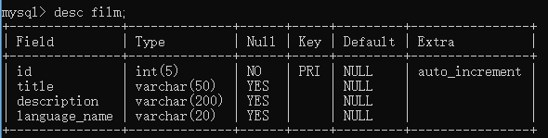

用户表

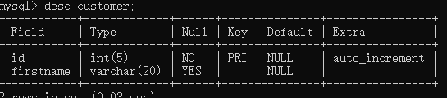

语言表

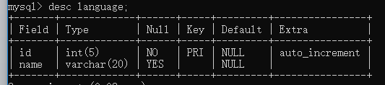

项目如何运行：

建立一个名字为jdbc的数据库，数据库用户名和密码的更改，在java包的jdbcUtils类里面

1. 建立三个表
2. 往customer表里面插入一条数据，并且还要往language表插入一些数据
3. 启动tomcat

运行结果如下

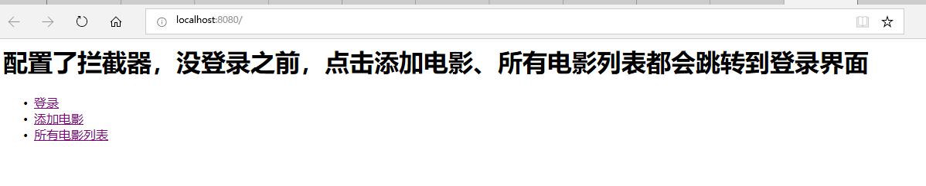

1. 点击登录

结果如下

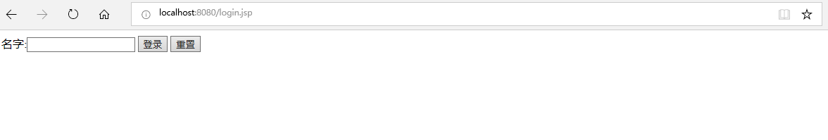

1. 输入插入数据库的customer的用户名，点击登录

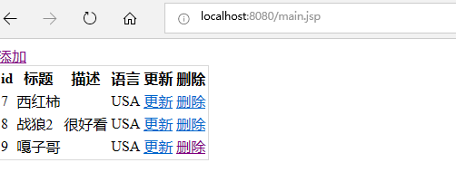

1. 点击添加按钮

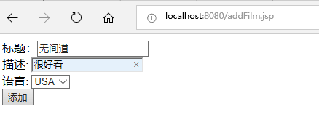

语言表里的选择器

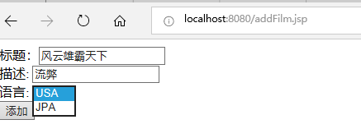

添加后

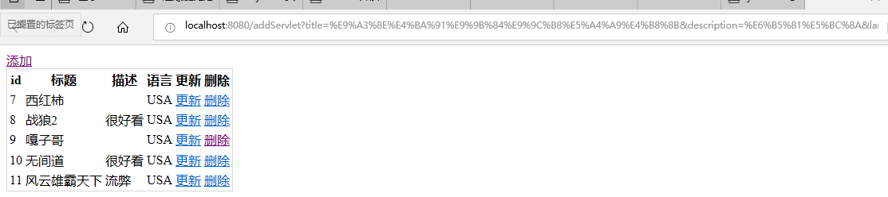

8.列表的删除操作

直接点击删除，点击几个删除操作后结果图

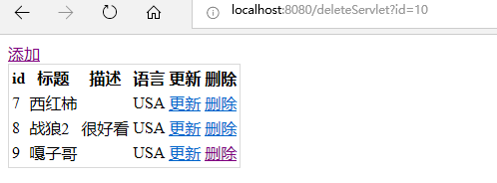

9.更新操作

点击更新

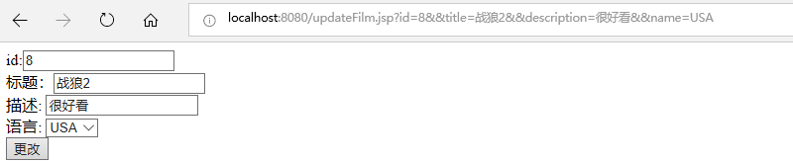

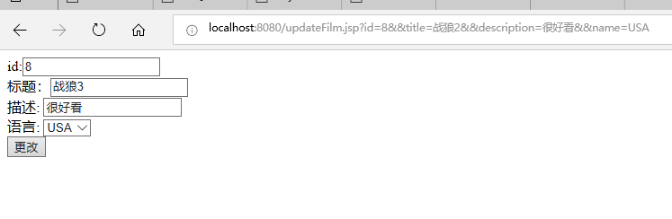

我把战狼2更改成了战狼3，更改后结果列表

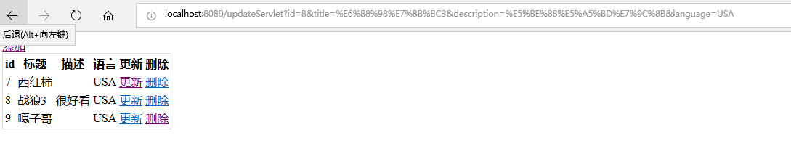

10.拦截器

点击index界面，除登录外的链接

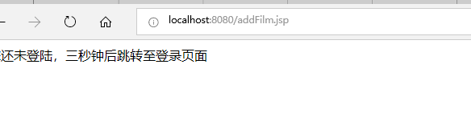

三秒后都会跳到登录界面

